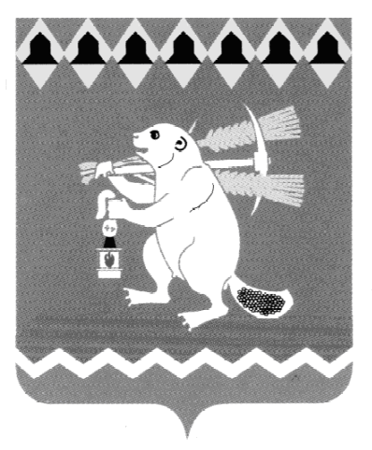
Администрация Артемовского городского округа
ПОСТАНОВЛЕНИЕ

от №

Об ограничении торговли алкогольной продукцией
при проведении мероприятий, посвященных празднику
Международному Дню защиты детей 01 июня 2017 года

В соответствии с постановлением Правительства Свердловской области от 30.05.2003 № 333–ПП «О мерах по обеспечению общественного порядка и безопасности при проведении на территории Свердловской области мероприятий с массовым пребыванием людей», руководствуясь статьями 30, 31 Устава Артемовского городского округа,

ПОСТАНОВЛЯЮ:
1. Во время проведения 01 июня 2017 года мероприятий, посвященных Международному Дню защиты детей, на площади Советов в городе Артемовском с 14.00 до 22.00 часов не осуществлять розничную продажу спиртных, слабоалкогольных напитков и пива в следующих объектах торговли и общественного питания:
- кафе «Венеция» (г. Артемовский, пл. Советов, 1) - ООО «Венеция»;
- магазинах «Пятерочка плюс» (г. Артемовский, ул. Ленина, 3), «Престиж» (г.Артемовский, ул. Почтовая, 1а) - ООО «Престиж»;
- магазине «Омега» (г. Артемовский, ул. Комсомольская, 13) - ООО «Лига-С»;
- магазине «Пятерочка» (г. Артемовский, ул. Молодежи, 18) - ЗАО «Торговый дом «Перекресток»;
- магазине «Пятерочка» (г. Артемовский, ул. Садовая, 3) - ЗАО «Торговый дом «Перекресток»;
- магазине «Монетка» (г. Артемовский, ул. Ленина, 3а) - ООО «Элемент-Трейд»;
- магазине «Скупой рыцарь» (г. Артемовский, ул. Ленина, 16) - ИП Борисов В.Г.;
- магазине «Стрелок» (г. Артемовский, ул. Почтовая, 6) - ООО «Арго»;
- магазине «Гранд» (г. Артемовский, ул. Садовая, 16) – ООО «Союз» (Кожевин Ю.А.)
- магазине «Смак» (г. Артемовский, ул. Садовая, 3) - ИП Исупова С.Ю.
2. Руководителям предприятий торговли и общественного питания, принимающих участие в обслуживании мероприятий 01 июня 2017 года на площади Советов города Артемовского, не осуществлять розничную продажу спиртных, слабоалкогольных напитков и пива с 14.00 до 22.00 часов.
3. Постановление опубликовать в газете «Артемовский рабочий» и разместить на официальном сайте Артемовского городского округа в информационно-телекоммуникационной сети «Интернет».
4. Контроль за исполнением постановления возложить на первого заместителя главы Администрации Артемовского городского округа Черемных Н.А.

Глава Артемовского городского округа А.В. Самочернов

